**Main Page**

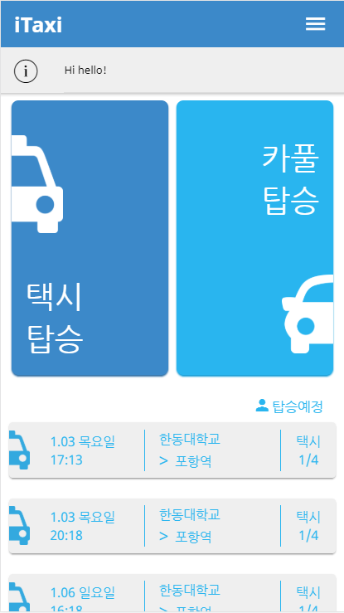

1

3

2

* + - 1. 공지

Main.ts에서 AngularFireDatabase 모듈을 이용해 firebase로부터 notification 데이터를 받아오면, main.html에서는 header 부분에 {{notification}}라고 명시해 이 데이터를 받아와 표시한다. 이때 main.ts에서 선언한 변수명과 {{}} 괄호 내의 이름이 같아야 한다.

* + - 1. 택시/카풀 조회

Main.html의 content 내에 각각 택시와 카풀탑승을 조회할 수 있도록 영역을 만들어 사진을 표시한다. 각 영역을 클릭하면 takeTaxi(), takeCarpool() 함수가 실행된다. 두 함수는 실행시 ListPage를 push해주고, navParam로 transportType을 보내는데 그 값으로 각각 ‘taxi’와 ‘carpool’을 보낸다.

* + - 1. 유저가 포함된 방 목록 표시

페이지가 활성화되기 전, UserProvider를 이용해 유저의 학번(studentID)를 받아와 firebase의 /rideHistory/studentID 디렉토리에 있는 방정보 리스트를 rooms 변수에 전부 가져온다. 이때 쿼리문을 이용해 현재날짜 이후의 내용만 받아온다. (쿼리문 내부에 orderByChild를 이용한 sort는 잘 안됨. 따라서 이후에 pipe를 사용해 정렬함.) main.html에서는 ngFor를 이용해 rooms를 순차적으로 접근하는데 이때 pipe를 이용해 비동기식(async)으로 데이터를 받아오고, roomSort pipe를 이용해 출발시간이 빠른 순서로 정렬해준다. 각 room마다 ngIf를 이용해 현재 시간 이후일 경우에만 출발시간, 출발장소, 도착장소 등의 정보를 포함한 카드를 표시한다.

사용된 변수

Rooms – firebase로부터 유저가 포함된 방목록을 받아오기 위해 사용한다.

nowDate – room의 출발시간이 현재시간 이후인지 확인할 때 사용한다.

nowTime - 출발시간이 현재시간 이후인지 확인할 때 사용한다.

Notification - firebase로부터 notification 데이터를 받아오기 위해 사용한다.